Конкурсная игра “ENJOY ENGLISH”

0 задание. Название команд (на английском языке)

1 задание. Кто лучше знает цифры.
Представители ОТ КАЖДОЙ КОМАНДЫ ВЫХОДЯТ К ДОСКЕ , на которой написаны цифры (не по порядку). Ведущий называет цифру, ученик ищет ее на доске и обводит цветным мелом. Побеждает тот, кто обведет больше цифр.
Для 1 команды: 7, 8, 11, 25, 69, 55, 34, 19, 20, 12
Для 2 команды: 91, 10, 89, 45, 50, 4, 40, 15, 16, 74

2 задание. Спрятанные цифры:
fivesheoth - five – 5
oettenonie - ten - 10
utwovrrinn - two - 2
rrlonezeor - one - 1
seventrees - seven - 7
vefourteig - four - 4
ninefeihgt - nine - 9
rothreex - three - 3
mesixuse - six – 6

3 задание. "How old is the man?".
Каждая команда получает рисунок симпатичного «математического» человека. Нужно узнать, сколько лет этому человеку, сложив все числа, изображенные на рисунке.

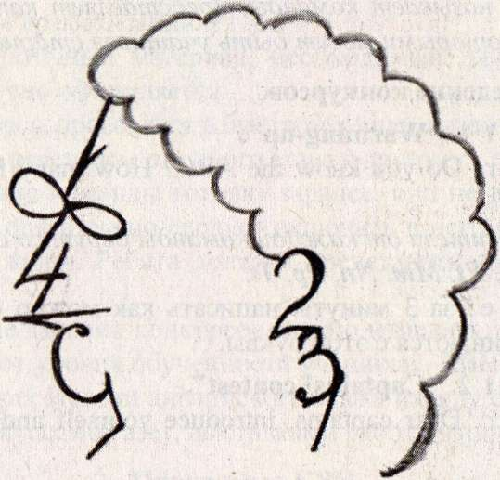

Teacher. I see you can count very well. But can you count doing sums? How old is that man? Count and write the number.
Команды, закончив подсчет, подписывают общее число под рисунком и сдают жюри.

4 задание. «Подскажи словечко».
ЗАДАНИЕ: Допишите слово в каждой строчке:
1. spring, summer, autumn, winter
2. grandmother, grandfather, mother, father (или любое другое по теме «Семья»)
3. basketball, football, tennis, volleyball (или любое другое по теме «Спортивные занятия »)
4. September, October, November, December
5. Monday, Tuesday, Wednesday, Thursday

5 задание. «Лексическое»
Выберите 2 карточки и назовите наибольшее количество слов по теме.

FOOD
FAMILY
SPORT
MY HOUSE
ANIMALS

Игра - Подберите рифму, назвав слово по-английски (вне конкурса, для паузы)

Ты не ленись и повтори:  Семья – иначе family. | Дочку как вы назовёте?  Дочка по-английски – daughter.
Она мечтает стать артисткой.  Моя сестрёнка, она sister. | Мой сынок испортил кран.  Сын, сынишка – это son.
Мой брат разбил сегодня вазу.  Мой брат – малыш, и он же– brother. | Тётя! А теперь твой фант!  Тётя по-английски – aunt.
Ко мне пришел друг на обед.  Друг по-английски – просто friend. | Дядя Скрудж поехал в банк.  Дядю называю uncle.
Просил повесить полку шеф.  А полка по-английски – shelf. | Чтоб не опоздать вам на урок,  есть часы с названьем clock.
Кряхтя встает с кровати дед.  А по-английски кровать – bed. | Чтоб не болела шея,  Сижу на стуле прямо.  Стул по-английски – chair
Я сдал одежду в гардероб.  Шкаф для одежды – wardrobe. | Лежишь, читаешь на софе,  пьешь ароматный кофе.  Диван же по-английски – sofa.
У меня сомнений нет:  Красный цвет – конечно red | Тебя я потерял из вида.  Смотрю в окно. Окошко – window.
Облизнувшись, кошка съела  Желток желтый. Жёлтый – yellow. | Я тону! Иду ко дну!  Синий цвет – конечно blue.
Очень черный негр Джек.  Черный по-английски – black. | Ох, неспелый мандарин.  Он зелёный – просто green.
Мышонок серый, убегай скорей!  Серый по-английски – grey. | Уверен, ты запомнишь:  Оранжевый цвет – orange.
Взад – вперед и сверху – вниз,  Утром с пастой чищу … (teeth) | От проблем и школьных бед  Разболелась сильно … (head)
Папа на море брал меня в рейс,
Там загорело от солнышка … (face)

6 задание. «Кроссворд»
Найдите наибольшее количество слов, спрятанных в кроссворде, и выпишите их. Та команда, которая найдет все слова за кратчайший срок, набирает большее количество баллов.
FOOD
с | o | f | f | e | e | c
o | m | i | l | k | h | a
r | p | e | n | a | e | r
n | g | h | a | t | n | r
s | w | e | e | t | s | o
c | h | e | e | s | e | t
b | y | t | t | e | r | a

7 задание. «Кто это сказал?»

Кто это сказал ( мама или дочь)  (mother M or daughter D)  - I’m at school. I have 5 lessons today.  - Please, buy some bread.  - I do my homework.  - I’m busy. Wash up the dishes.  - Hurry up! Don’t be late!  - I am sorry. I am late. | Кто это сказал ( мама или дочь)  (mother M or daughter D)  - I’m at school. I have 5 lessons today.  - Please, buy some bread.  - I do my homework.  - I’m busy. Wash up the dishes.  5. Hurry up! Don’t be late!  6. I am sorry. I am late.

8 задание. Соедините и запишите слова:
- croco phant ____crocodile ___________________________
- rab rel _____ rabbit_____________________________
- mon bit _____ monkey___________________________
- cocke key ______cockerel ___________________________
- ele dile _____elephant ___________________________

9 задание. «Найди пару»
Найдите пару вопрос- ответ и впишите буквы

1) How old are you?  2) Can I help you?  3) What is your name?  4) How are you?  5) What is the weather  like today? |  |  | a) I’m fine. Thank you.  b) It’s frosty and windy.  с) I am twelve.  d) Yes, please.  e) My name is Ann.
1) - | 2) - | 3) - |  | 4) - | 5)-

10 задание. "Угадай животное".
Ребята, для начала угадайте загадки:
1. It is a domestic animal. It likes fish. (a cat)
2. It is a wild animal. It likes bananas. (a monkey)
3. It is very big and grey. It has a long nose. (an elephant)
4. This animal likes grass. It is a domestic animal. It gives us milk. (a cow)
Teacher. Describe one animal to your friends to guess.
Каждая команда описывает животное, не называя его. Команда соперников должна отгадать.

11 задание. «Змейка».
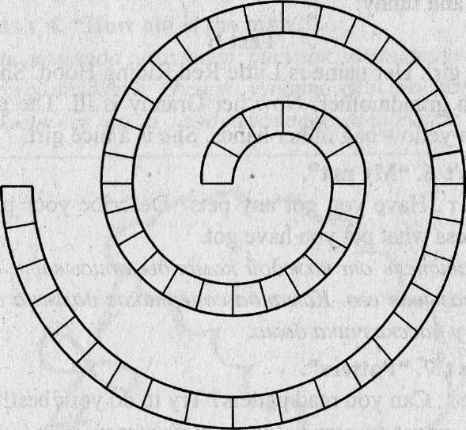

Teacher. Look at that word snake. Read the clues and write I the answers on the snake. The last letter of each word is the first letter of the next word.
Каждая команда получает кроссворд с заданиями, отгадывает слова, вписывает их в «змейку», сдает жюри, которое оценивает правильность написания слов. Последняя буква первого слова является первой буквой следующего слова. Цифра в скобках указывает количество букв в слове.

1. The first day of the week (6) (Первый день английской недели)
2. The colour of the sun (6). (Цвет солнца)
3. You drink this when you are thirsty (5) (Ты пьешь это когда у тебя жажда
4. Move quickly (3) (быстро передвигаться)
5. The month that follows October (8) (Месяц после октября)
6. A bright colour (3) (Яркий цвет)
7. A domestic animal (3) (Домашнее животное)
8. You grow flowers in you ... (6) (Ты выращиваешь цветы в своем …)
9. Eight plus one is ... (4) (8+1=…)
10. A very big animal (8) (Очень большое животное)
11. A spring red flower (5) (Осенний, красный цветок)
12. Boys and girls at school are ... (6) (Мальчики и девочки в школе это …)

ПРИЛОЖЕНИЯ –карточки для команд

 | Цифра буквами | цифра
оеfivesheoth | five | 5
oettenonie
utwovrrinn
rrlonezeor
seventrees
vefourteig
ninefeihgt
rothreex
mesixuse
Зад.2

Зад.2
 | Цифра буквами | цифра
оеfivesheoth | five | 5
oettenonie
utwovrrinn
rrlonezeor
seventrees
vefourteig
ninefeihgt
rothreex
mesixuse

ЗАДАНИЕ: Допишите слово в каждой строчке:
1. spring, summer, autumn, _____________
2. grandmother, grandfather, mother, ________________
3. basketball, tennis, volleyball, ___________________
4. September, October, November, ___________________
5. Monday, Tuesday, Thursday, ________________

FOOD FAMILY
ANIMALS HOUSE
SPORT
ЗАДАНИЕ: Допишите слово в каждой строчке:
1. spring, summer, autumn, _____________
2. grandmother, grandfather, mother, ________________
3. basketball, tennis, volleyball, ___________________
4. September, October, November, ___________________
5. Monday, Tuesday, Thursday, ________________
FOOD
с | o | f | f | e | e | c
o | m | i | l | k | h | a
r | p | e | n | a | e | r
n | g | h | a | t | n | r
s | w | e | e | t | s | o
c | h | e | e | s | e | t
b | y | t | t | e | r | a

FOOD
с | o | f | f | e | e | c
o | m | i | l | k | h | a
r | p | e | n | a | e | r
n | g | h | a | t | n | r
s | w | e | e | t | s | o
c | h | e | e | s | e | t
b | y | t | t | e | r | a

Кто это сказал ( мама или дочь)  (mother M or daughter D)  - I’m at school. I have 5 lessons today.  - Please, buy some bread.  - I do my homework.  - I’m busy. Wash up the dishes.  - Hurry up! Don’t be late!  - I am sorry. I am late. | Кто это сказал ( мама или дочь)  (mother M or daughter D)  - I’m at school. I have 5 lessons today.  - Please, buy some bread.  - I do my homework.  - I’m busy. Wash up the dishes.  5. Hurry up! Don’t be late!  6. I am sorry. I am late.

8 задание. Соедините стрелкой части слов
и запишите слова- названия животных:
croco- phant _______________________
rab- rel _______________________
mon- bit ________________________
cocke- key __________________________
ele- dile _________________________
8 задание. Соедините стрелкой части слов
и запишите слова – названия животных:
croco- phant _________________________
rab- rel _________________________
mon- bit _______________________
cocke- key _________________________
ele- dile ________________________
9 задание. «Найди пару»
Найдите пару вопрос- ответ и впишите буквы

1) How old are you?  2) Can I help you?  3) What is your name?  4) How are you?  5) What is the weather  like today? |  |  | a) I’m fine. Thank you.  b) It’s frosty and windy.  с) I am twelve.  d) Yes, please.  e) My name is Ann.
1) - | 2) - | 3) - |  | 4) - | 5)-

9 задание. «Найди пару»
Найдите пару вопрос- ответ и впишите буквы

1) How old are you?  2) Can I help you?  3) What is your name?  4) How are you?  5) What is the weather  like today? |  |  | a) I’m fine. Thank you.  b) It’s frosty and windy.  с) I am twelve.  d) Yes, please.  e) My name is Ann.
1) - | 2) - | 3) - |  | 4) - | 5)-

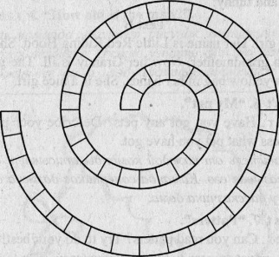 Задание 11. «Змейка»
1. The first day of the week (6) (Первый день английской недели)
2. The colour of the sun (6). (Цвет солнца)
3. You drink this when you are thirsty (5) (Ты пьешь это когда у тебя жажда)
4. Move quickly (3) (быстро передвигаться)
5. The month that follows October (8) (Месяц после октября)
6. A bright colour (3) (Яркий цвет)
7. A domestic animal (3) (Домашнее животное)
8. You grow flowers in you ... (6) (Ты выращиваешь цветы в своем …)
9. Squirrel likes it (3) (его любит белка)
10. A red and black animal (5) (красно-черное животное)
11. It has long years (6) (у него длинные уши)
12. You drink it in mornings (3) (ты пьешь по утрам)
13. A sun fruit (7) (солнечный фрукт)

ОТВЕТЫ ДЛЯ ЖЮРИ:
1 задание. Кто лучше знает цифры.
Представители ОТ КАЖДОЙ КОМАНДЫ ВЫХОДЯТ К ДОСКЕ , на которой написаны цифры (не по порядку). Ведущий называет цифру, ученик ищет ее на доске и обводит цветным мелом. Побеждает тот, кто обведет больше цифр.
Для 1 команды: 7, 8, 11, 25, 69, 55, 34, 19, 20, 12
Для 2 команды: 91, 10, 89, 45, 50, 4, 40, 15, 16, 74

2 задание. Спрятанные цифры:
fivesheoth - five – 5
oettenonie - ten - 10
utwovrrinn - two - 2
rrlonezeor - one - 1
seventrees - seven - 7
vefourteig - four - 4
ninefeihgt - nine - 9
rothreex - three - 3
mesixuse - six – 6

3 задание. "How old is the man?".
Каждая команда получает рисунок симпатичного «математического» человека. Нужно узнать, сколько лет этому человеку, сложив все числа, изображенные на рисунке.
ОТВЕТ: 25 twenty-five
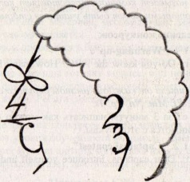

6 задание. «Кроссворд»
Найдите наибольшее количество слов, спрятанных в кроссворде, и выпишите их. Та команда, которая найдет все слова за кратчайший срок, набирает большее количество баллов.
FOOD
с | o | f | f | e | e | c
o | m | i | l | k | h | a
r | p | e | n | a | e | r
n | g | h | a | t | n | r
s | w | e | e | t | s | o
c | h | e | e | s | e | t
b | y | t | t | e | r | a

7 задание. «Кто это сказал?»

Кто это сказал ( мама или дочь)
(mother M or daughter D)

1. I’m at school. I have 5 D lessons today.
2. Please, buy some bread. M
3. I do my homework. D
4. I’m busy. Wash up the dishes. M
5. Hurry up! Don’t be late! M
6. I am sorry. I am late. D

8 задание. Соедините и запишите слова:
- croco phant ____crocodile ___________________________
- rab rel _____ rabbit_____________________________
- mon bit _____ monkey___________________________
- cocke key ______cockerel ___________________________
- ele dile _____elephant ___________________________

9 задание. «Найди пару»
Найдите пару вопрос- ответ и впишите буквы

1) How old are you?  2) Can I help you?  3) What is your name?  4) How are you?  5) What is the weather  like today? |  |  | a) I’m fine. Thank you.  b) It’s frosty and windy.  с) I am twelve.  d) Yes, please.  e) My name is Ann.
1) – c) | 2) – d) | 3) – e) |  | 4) – a) | 5)- b)

Задание 11. «Змейка» ответы
Каждая команда получает кроссворд с заданиями, отгадывает слова, вписывает их в «змейку», сдает жюри, которое оценивает правильность написания слов. Последняя буква первого слова является первой буквой следующего слова. Цифра в скобках указывает количество букв в слове.

1. The first day of the week (6) (Первый день английской недели) MONDAY
2. The colour of the sun (6). (Цвет солнца) YELLOW
3. You drink this when you are thirsty (5) (Ты пьешь это когда у тебя жажда)
WATER
4. Move quickly (3) (быстро передвигаться) RUN
5. The month that follows October (8) (Месяц после октября) NOVEMBER
6. A bright colour (3) (Яркий цвет) RED
7. A domestic animal (3) (Домашнее животное) DOG
8. You grow flowers in you ... (6) (Ты выращиваешь цветы в своем …)
GARDEN
9. Squirrel likes it (3) (его любит белка) NUT
10. A red and black animal (5) (красно-черное животное) TIGER
11. It has long years (6) (у него длинные уши) RABBIT
12. You drink it in mornings (3) (ты пьешь по утрам) TEA
13. A sun fruit (7) (солнечный фрукт) APRICOT

Лист для подсчета баллов

 | Конкурсы | Команда  ___________________ |  | Команда  __________________
I | Кто лучше знает цифры
II | Спрятанные цифры
III | Сколько лет человеку?
IV | Подскажи словечко
V | Лексическое задание
VI | Кроссворд
VII | Кто это сказал?
VIII | Соедини слова
IX | Найди пару
X | Угадай животное
XI | Змейка
ИТОГО

